Відділ освіти виконкому Інгулецької районної у місті ради Комунальний Комбінований дошкільний навчальний заклад № 207

Методичні рекомендації щодо проведення екскурсій у природу.

Підготувала
вихователь ККДНЗ № 207
Калініна І.А.

Висловлення В.О.Сухомлинського про те, що якщо ми зуміємо навчити дитину відчувати красу, дивуватися дивним творінням людських рук, красі природи, то виростимо людину з високою культурою почуттів,
Навчальні екскурсії в природу дають змогу організувати спостереження та вивчення різноманітних предметів і явищ у природних умовах. Це важлива форма роботи з дошкільнятами і має використовуватись в практиці роботи ДНЗ. Екскурсії в природу роблять життя дітей цікавішим, допомагають ліпше зорієнтуватися в довкіллі: у лісі, на луці, в паркучи сквері, на ставку тощо.
Спостереження, які організовують під час екскурсій, забезпечують безпосередній контакт дітей з об’єктами природи, в результаті якого у них формуються реалістичні уявлення про об’єкти і явища природита зв’язки між ними.
Важливим є і те, що у процесі ознайомлення з природою на екскурсіях у дітей інтенсивно розвивається мовлення, сенсорна культура, розвиваються пізнавальні процеси, моральні якості, екологічна культура. Екскурсії у природу – чудова можливість для естетичного виховання дошкільника. Сприймання мальовничих пейзажів, розглядання квітів, яскравих комах- усе це допомагає дітям навчитись відчувати прекрасне, викликає у них бажання милуватися природою, оберігати її, самим творити красу і добро.
Неможливо переоцінити значення екскурсій для фізичного розвитку малят. Діти, перебуваючи на свіжому повітрі, багато рухаються, що стимулює обмін речовин і дає змогу загартувати організм. Але необхідно дбати про те, щоб екскурсії проводились лише в екологічно чистих зонах.

Планування екскурсій

Ексурсія – це особливий вид заняття, на якому діти ознайомлюються з явищами природи у їх взаємозв’язках, з рослинами і тваринами - усередовищі існування.
Плануючи екскурсію, необхідно пам’ятати, що вона має забезпечувати первинне цілісне яскраве сприйняття дитиною предметів і явищ. Для розширення і поглиблення, узагальнення уявлень дітей про знайомі об’єкти і явища природита проводять повторні екскурсії.
Планують екскурсію в першу половину дня.У день екскурсії в групі проводять лише одне заняття, потім – екскурсія. Денну прогулянку цього дня не організовують. У своєму плані вихователь фіксує тему екскурсії, прграмовий змічст, підготовку вихователя та дітей, матеріали, які необхідні для екскурсії, її хід.
Кількість об’єктів для первинного ознайомлення на екскурсії має бути обмежена. Так, для середньої групи планують два-три незнайомих об’єкта, а для старшої – три-чотири. Для кращого запам’ятовування дітьми об’єкти слід обирати різних класів і видів, наприклад: дерево, трав’яниста рослина, комаха.

Відмінність екскурсій від повсякденних і цільових прогулянок

Екскурсія – це заняття, яке проводиться за межами дитячого садка.
Прогулянка – повсякденна форма роботи, що здійснюється на ділянці дошкільного закладу.
Під час екскурсій діти засвоюють значно більший обсяг програмового матеріалу тому, що її повністю присвячено ознайомленню дітей з природою. Ознайомлення ж дітей з природою на прогулянці є лише одним із її компонентів – поряд з проведенням рухливих, творчих ігор, праці, індивідуальної чи групової роботи.
На екскурсії діти одержують більш систематизовані знання про об’єкти природи у їх природній взаємодії. Під час екскурсій проводяться колективні спостереження з усією групою дітей, а також індивідуальні спостереження, що відповідають обраній темі. На прогулянках спостереженя можуть бути різноманітними і неузгодженими між собою, вихователь іде за пізнавальним інтересом дитини, за ситуацією, почуттям, а не за визначеним заздалегідь програмовим завданням.Так, наприклад, на прогулянці може бути проведене колективне спостереження за сходами квітів, а індивідуальні – за хмарами, метеликом, птахом тощо.
Екскурсія більш подібна до цільової прогулянки, але це не тотожні поняття. Цільова прогулянка відрізняється обсягом програмового матеріалу, він значно менший. Екскурсії починають проводити лише в середній групі, а цільові прогулянки доступні вже з молодшого віку. Основною метою цільових прогулянок є збагачення естетичних і моральних вражень дітей або ж виконання нескладних практичних завдань. Тематика цільових прогулянок може бути такою: милування золотою осінню, квітучим яблуневим садом, збирання каштанів, жолудів, насіння, підгодовування птахів. Цільові прогулянки, як правило, поєднуються із пішохідними переходами і проводяться один раз на тиждень.

Види, зміст екскурсій у природу та їх структура

За змістом екскурсії у природу поділяють на два види:
- природничі екскурсії до лісу, водойми, парку, скверу тощо;
- сільськогосподарську екскурсії на город, у сад, на поле, ферму тощо.
У практиці навчально-виховної роботи з дітьми в умовах ДНЗ використовують структуру екскурсії, яка розроблена Н.Яришевою.

Структура екскурсії у природу:
- встановлення зв’язку навчальної інформації з попереднім досвідом дітей;
- повідомлення мети екскурсії;
- колективне спостереження;
- збирання природного матеріалу;
- дидактична гра;
- підбиття підсумків.

Формування у дітей ціннісних орієнтацій вимагає від дорослого вичленити деякі моменти, що мають бути під час проведення екскурсій. Діти мають чітко уявляти, за що потрібно любити рослини, тварини, чому до них необхідно добре ставитися. Лише дорослий може стати посередником між дитиною і природою.

Відділ освіти виконкому Інгулецької районної у місті ради Комунальний Комбінований дошкільний навчальний заклад № 207

м. Кривий Ріг
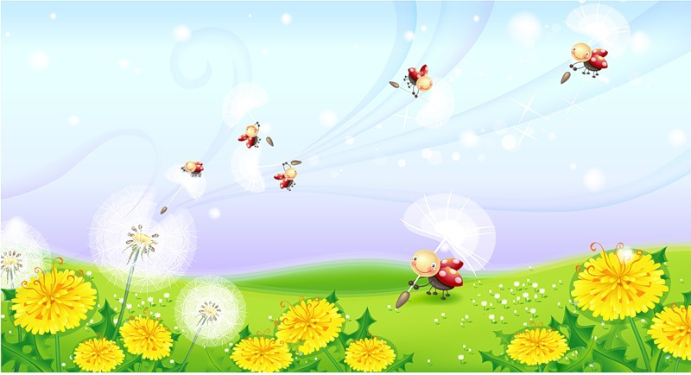
Мета:
Соціально-моральний розвиток:
Виховувати екологічну культуру, грамотну поведінку дітей в природі, бережне
ставлення до об’єктів природи.
Пізнавальний розвиток: Познайомити дітей з особливостями різних видів лікувальних квітів та кущів. Закріпити знання про лікувальні свойства рослин. Фізичний розвиток:
Розуміти залежність стану свого здоров'я від стану навколишнього середови-
ща, турбуватися про власне здоров'я.
Емоційно-ціннісний розвиток:
Виховувати емоційно-позитивне, дбайливе ставлення до рослин, бажання бачити їхню красу й неповторність.
Мовленнєвий розвиток:
Розвивати мовленнєву активність дітей , зв’язне мовлення, спонукати дітей до спілкування,
Матеріал: лист дітям від бабусі Медуниці
Попередня робота: бесіда про лікарськи рослини.спостереження за рослинами,деревами,кущамі. Освітня лінія: дитина у природньому довкіллі.
Зміст освіти: рослини
Хід екологічної стежини

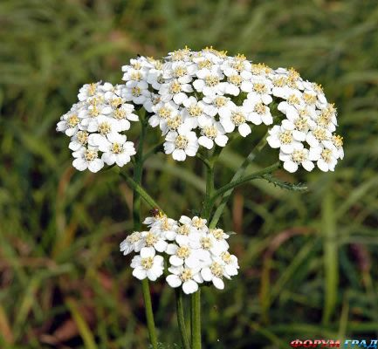
Вихователь: сьогодні діти ми пройдемося стежиною лікарських рослин.Господарка стежинки — бабуся Медяниця запрошує пройтися її стежинкою-лікувальницею.
Вихователь: Ось перша наша зупинка.
Зупинка №1. Деревієва галявина
(вихователь надає завдання дітям).
1.Діти,роздивитись галявину і покажіть дерявій.
2.Визначити, які комахи живуть разом з деревієм.
3.Зібрати деревій для гербарію.
Гра «Понюхай квітку»
(Діти нюхають деревій протягом 2—5хв.)
Розповідь вихователя про дерявій
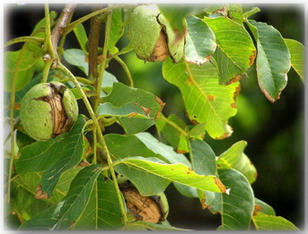
Деревій часто називають кровавником; він має листя дрібно посічене, на його одному стеблі безліч маленьких листочків кучерявиться. У давнину, коли жито-пшени- цю жали серпами, то як порізувалися серпом чи проколювалися стернею — використовували для лікування цю рослину, яка скрізь добре приживається. А на Запорізькій Січі лікували деревієм і вогнестрільні рани. Тож і у наші часи ним лікують рани, поліпшують апетит, знімають біль у животі. Вихователь :мандруємо далі,і друга наша зупанка№2.,а як вона називається ви узнаєте з мого завдання.
Вихователь: Послухайте яку загадку я вам загадаю.
У зеленім кожушку,
В кістяній сорочечці,
Я росту собі в ліску
Всім зірвати хочеться. Вихователь: вірно – це горіх.
Зупинка № 2. Горіхове царство (вихователь надає завдання дітям 1. Визначити, чим відрізняється горіх від решти дерев? 2. Визначити об’єкти, якими, пов’язаний горіх. 3. Точковий масаж горіхом. (Два волоських горіхи качають між долоньками не менше 2—3 хв; по два горіхи взяти в кожну руку і перекачувати за допомогою пальців). Вихователь :Давайте зараз пограємо у гру . Дидактична гра «Назви плодів та декоративні дерева»
Розповідь вихователя про горіх
Батьківщина горіха — Середня Азія, Закавказзя, Гімалаї. В Елладі горіховим листям всипали дорогу героїв. А жерці Вавилону заборонили простим людям їсти плоди, вважаючи, що вони сприяють поліпшенню розумової діяльності. Це дерево — довгожитель. Його вік сягає 400—500, а нерідко і 2 000 років. Горіх багатий на поживні речовини. Горіховим маслом лікують опіки, з нього роблять мило. Плоди горіха відновлюють сили.
Вихователь: Давайте пройдемося ще трохи.(зупиняються біля квітки).Я пропоную вам пограти в таку гру.
Гра-медитація «Я — квітка»
(Я — квітка. Я зовсім маленька. Я повільно-повільно росту, піднімаюся. Я прокидаюся від чудового сну. Я розкриваю свої тоненькі ніжні пелюстки.
Я — квітка. Мої пелюстки граються з вітром. Вони кружляють з ним у вальсі. Я танцюю і дарую свої пахощі небу, сонцю, землі, людям). Вихователь :Діти це квітка називається звіробій. Ось послухайте,що я вам про неї розкажу.
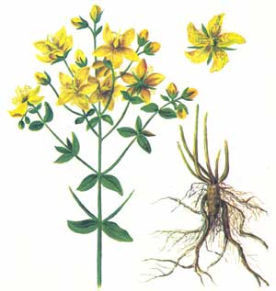
Розповідь вихователя про звіробій
Із давніх-давен використовували люди звіробій. Його настоєм лікували біль у животі, полоскали рот. Олією звіробою лікували опіки, рани, нариви. Не забувайте про звіробій та про його цілющу силу.
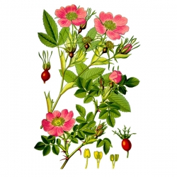
Вихователь: наша екологічна мандрівка продовжуеться.Ось ми підійшли до куща,який називається – шипшина. Зупинка № 3. Шипшинове царство
(завдання дітям)
1. Назвіть родичку троянди.
2.Вияснити цілющі властивості шипшини.
3.Порівняйте кущі та дерева .

Розповідь вихователя про шипшину
(Шипшину використовують при простудах, кашлі. Незамінна вона у разі нестачі вітамінів. Дітям дають вживати шипшину, щоб краще і швидше росли.
Діти вживають шипшиновий чай). Вихователь: Я вам приготувала ще одну загадку. Послухайте.
У вінку зеленолистім,
У червоному намисті,
Видивляється у воду
На свою хорошу вроду.
(Калина.) Вихователь:Ввірно діти ,це калина,давайте знайдемо її.І наша зупинка називається.
Зупинка № 4. Калинове диво(вихователь розповідає легенду про калину)
Легенда «Калина»
Це було у той час, коли на Русь нападали орди татарські. Одного разу в одному українському селі гуляли весілля. На нього прийшло дуже багато вродливих дівчат. І коли весілля було в розпалі, на село напали татари. Загарбники побачили цих красунь і почали ловити їх, щоб продати в Царгороді. Дівчата, аби не потрапити в неволю, тікали на болота де й потопилися.
На тому місці, де загинули українські дівчата, виросло дуже багато кущів калини. Відтоді дівочу вроду порівнюють з калиною.
Вихователь:Назвіть прислів’я про калину. Вихователь:давайте пограємо в дидактичну гру «З якого куща ягода». Дидактична гра «З якого куща ягода». Вихователь:діти,а що це за лист на калині висить. Давайте подивимося.(вихователь бере листа і читає дітям)

Пам’ятка бабусі Медяниці
Кращих ліків, ніж калина і малина, годі й шукати. Як тільки хтось застудиться, заваріть чай з ягід, листя і гілок. Цей чай чудово знімає застуду . З калиною печуть пиріжки, варять кисіль.
Калині не шкодить, коли її ламають. Навесні вона молоді пагони викидає і стає ще пишнішою. Найбільші кетяги калини залишають снігурам. Прилетять вони взимку і поласують ягідками. Вихователь: Закінчилась наша екологічна мандрівка,я думаю,що ви з неї взяли для себе дуже багато корисного.
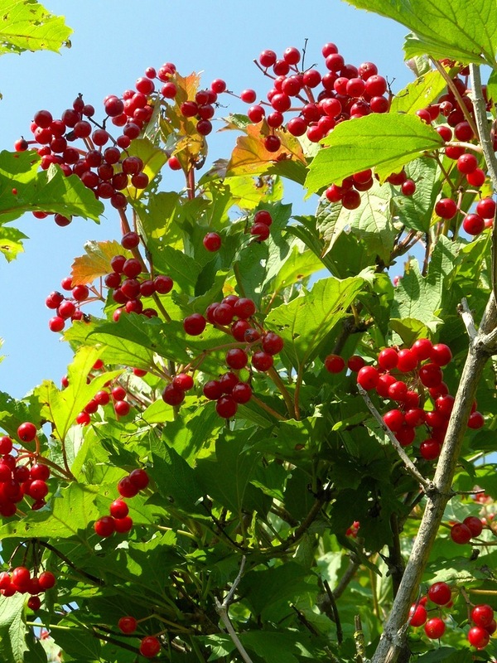

Відділ освіти виконкому Інгулецької районної у місті ради Комунальний Комбінований дошкільний навчальний заклад № 207

м. Кривий Ріг
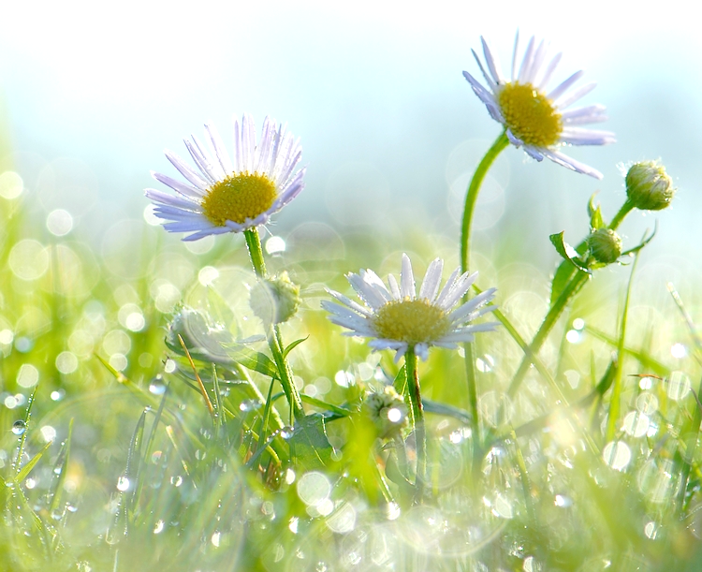
Ціль: Пізнавальний розвиток:Формувати уявлення про стан природи влітку;
Мовленнєвий розвиток:розвивати мовленнєву активність дітей.
Збагачувати і активізувати словник;
Емоційно – ціннісний розвиток:Викликати радісні переживання від спілкування з природою, вміти бачити її красу.
Соціально – моральний розвиток:бажання зберігати все живе; Фізичний розвиток: розвивати рухову активність в природних умовах.
Креативний розвиток:сприяти розвивати комунікативні здібності.
Попередня робота: щоденні спостереження на ділянці, екскурсії в різні пори року, читання розповідей про природу, заучування віршів, загадок, народних прикмет, ігор; складання описових розповідей, бесіди, розгляд ілюстрацій; створення колективних робіт на теми «Що нам літо подарувало», «Бережіть ліс», «Ми друзі природ трудова діяльність у куточку природи і на прогулянці;
Визначення і перегляд місця екскурсії вихователем.
Матеріал:Пакети для збору сміття, рукавички.Питна вода, вологі серветки, аптечка.Лопатки або совочки для викопування рослин - 3.Ніж складаний для зрізання гілок з дерева або чагарнику - 1.Папки для рослин - 2.Кошики для шишок, листя - 4.
Освітня лінія:дитина у природному довкіллі.
Зміст освіти:природничо – екологічна свідомість,рослини .
Хід заходу: (Перед відправленням на екскурсію на ділянці дитячого саду вихователь з дітьми проводить бесіду).
Вихователь: Сьогодні нас чекає незвичайна подорож у прекрасне царство природи. Але не кожен може туди потрапити ... Для цього потрібно любити рідний край, дбайливо ставитися до всього, що нас оточує.Давайте добрими очима і чуйним серцем побачимо красу кожної квітки, кожного листочка, кожної пташки, кожного комахи.Запрошую всіх на екскурсію.
Вихователь: зверть увагу дітей на зміни в природі, на повітря, траву і дерева. Потрібно берегти кожен кущик, кожне дерево. Чи не зря народна мудрість стверджуєчитання прислів’їв про природу)
«Багато лісу - не губи, мало лісу - посади»;
«Рослина - землі прикраса»;
«Гаї да лісу, всьому краю краса».
(Прийшовши на місце, дорослі і вихователь разом з дітьми вибирає зручну галявину, складають рюкзаки в одне місце. )
Вихователь: А зараз давйте пограємо.
Гра – спостереження «Що ми бачимо?». (Назвати одним словом, що бачать навколо (небо, сонце, дерева). Говорити треба швидко, не повторювати слова, сказані іншими).
Гра - дослід «Що яке? ». (Діти по черзі називають предмет і його властивість: небо-блакитне, стежка - довга, камінчик - шорсткий, земля – ​​тепла)
Мовна гра «Добрі слова».( Підкреслити, що є багато добрих слів, їх треба частіше говорити дорослим і дітям. Придумати різні слова для берези, тополі, пенька, трави, птахи.)
Рухлива гра «Переліт птахів»
Вихователь: діти, давайте подихаємо чистим повітрям, гіркуватим гострим ароматом беріз, послухаємо тишу, постоїмо тихо - тихо і прислухаємося до природи. Ви знаєте, що у кожної квітки є своя пісенька. Давайте їх послухаємо. Тільки пам'ятайте: без любові до всього живого вам не вдасться проникнути в таємниці природи.Діти слухають і кажуть, що почули.
Вихователь: Давайте згадаємо вірші та пісні про квіти, деревах, загадки про літо і прикмети, прислів'я та приказки.(Діти читають вірші, загадують загадки).
Вихователь: Я пропоную послухати вірш про березку.
Розбіглися по галявині
Безтурботною, легкою зграйкою,
Немов дівчинки - підлітки,
Білоствольні берізки.
За руки взялися, і ось –
Закружляв хоровод.
Вихователь: діти, підійдіть будь ласка, до березки. Обійміть її, скажіть їй, що вона гарна.
Конкурс для дітей та батьків «Сказати якомога більше красивих слів про березку».
Вихователь: Діти відгадайте загадку:
Народ робочий, весь день клопочеться,
Біля пня будинок будує,
Ось так будинок, в тисячу вікон (мурашник).
Спостереження – розгляд мурашника. (познайомити їх з життям цих працьовитих і корисних комах. Розповісти, що мурашки знищують шкідливих комах, тому мурашник не можна розоряти).
Вихователь: Коли милуєшся природою, то стає добре на душі, світло і радісно, ​​хочеться всьому світу побажати цій радості: сонцю, землі, всього живого.Діти, давайте разом згадаємо правила поведінки в природі. Прошу вас, озирніться: можливо, ви побачите шкоду, яка заподіяли люди, постараєтеся виправити це.(Діти і дорослі збирають сміття у пакети, розмовляють про те, що потрібно зробити. Щоб зберегти природу).
Вихователь: Діти. Я хочу, щоб, ідучи звідси, ви взяли з собою стільки гарного настрою, здоров'я, щастя, скільки захочете, щоб добре себе почувати, були завжди веселими і ніколи не хворіти. Давайте попрощаємося з природою, нам пора повертатися.На пам'ять про екскурсію діти збирають сухі гілочки, красиві камінці, квіточки для гербарію.

Відділ освіти виконкому Інгулецької районної у місті ради Комунальний Комбінований дошкільний навчальний заклад № 207

м. Кривий Ріг

Програмні завдання:
Пізнавальний розвиток:Продовжувати вчити дітей помічати і називати сезонні зміни і встановлювати взаємозв'язки: настало літо - сонце гріє сильніше - з'явилися рослини, комахи. Систематизувати знання дітей про луг. Уточнити уявлення про комах, що населяють луг.
Фізичний розвиток: розвивати рухову активність дитини.
Соціально – моральний розвиток:Знайомити дітей з правилами поведінки на природі під час грози. Виховувати екологічну культуру, грамотну поведінку дітей в природі, бережне ставлення до об’єктів природи.
Емоційно – ціннісний розвиток:Викликати у дітей інтерес до природи, вміння бачити її красу. Розвивати вміння емоційно реагувати на позитивні та негативні фактори
оточуючої дійсності.
Мовленнєвий розвиток:розвивати мовленнєву активність дітей.
Креативний розвиток: формувати вміння перетворюватися в об’екти живої природи.

Попередня робота:Розглядання маршрутного плану; гри «Лото», «Хто живе на лузі»; розглядання предметних картинок; заучування віршів, прислів'їв, приказок, розгадування загадок про літо, рослинах, комах.
Освітня лінія: дитина у природньому довкіллі.
Зміст освіти: рослини,тварини

Хід екскурсії
Вихід на луг біля річки Інгулець.(вихователь читає віршік) Сяє сонце, води блищать,
На всьому посмішка, життя у всьому,
Дерева радісно тремтять,
Купаючись у небі блакитному.
Вихователь:Діти, про який пору року цей вірш? (Про літо)
Ось ми з вами прийшли помилуватися красою річного лугу.
Запитання до дітей:
Яким, подивіться, став луг влітку? (Зеленим, квітучим, пахучим, ароматним, строкатим, запашним, сонячним і т. д.)
Зверніть увагу, що росте на лузі? (Квіти, трава)
Які квіти? (Ромашки, волошки, дзвіночки, жовтець і т.д.)
Вихователь:Відгадайте загадки про квіти, які ростуть на лузі.
Загадки:
1.Я кулька пухнаста,
Білею в полі чистому,
А дмухнув вітерець,
Залишилася стеблинка. (Кульбаба)
2.Варто в саду кудряшка-
Біла сорочка
Сердечко золоте
Що це таке? (Ромашка)
3.Ей, дзвіночки, синій колір,
З язичком, а дзвону немає. (Дзвіночки)
Вихователь:Давайте подякуємо наш лугу за красу!
Запитання до дітей:
А на що схожий луг? (Килим, скатертина)
Якого кольору луг?
Вихователь:Давайте знайдемо ромашку на лугу і привітаємося з нею!
Діти, на що схожі листя ромашки? (На човник) З
чим порівняти її пелюстки? (З білою сорочкою)
Рухлива гра «Ліс, луг, город». (Діти стають у коло, руки опущені. Ведучий бігає змійкою і після слів: «Ліс, луг, город, ти скажи що там росте?» Зупиняється навпроти дитини. Ведучий називає будь-яка рослина, а дитина повинна відповісти, де воно росте. Якщо він відповідає правильно, то ставати ведучим.)
Вихователь: Діти, зверніть увагу на земляні купки на лузі. Я думаю, що тут попрацював землекоп, ви згодні?А хто ще живе в землі? (Миші)
( Вибравши місце для відпочинку, вихователь пропонує дітям тихо посидіти і послухати, щоб потім кожен міг описати те, що він чув. Якщо будіте слухати пташині голоси, то вчити їх розрізняти. Розпитати, хто що знає про цих птахів. )
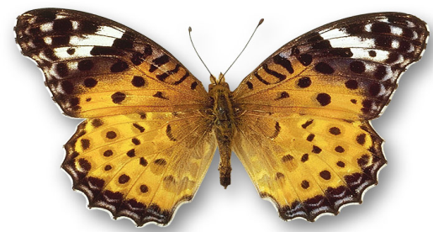
Вихователь: Ой, дивіться, тут якась дорога, а по ній повзуть мурашки. Дивіться, що вони тягнуть? (Голки, сухі травинки) .Давайте підійдемо близько до цієї доріжки і подивимося на їх будинок.
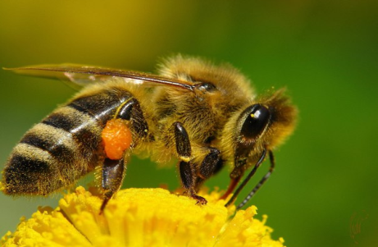
Ви знаєте, який будинок у мурашок?
Чи багато їх в ньому живе?
Які ще комахи живуть на лузі?
Вихователь:Відгадайте загадки.
1.Над квіткою пурхає, танцює,
Віялом візерунковим махає. (Метелик)
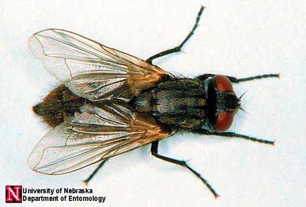
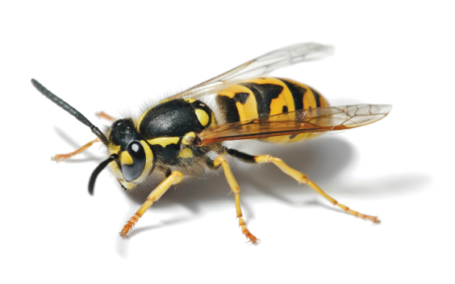
Домовита господиня
2.Полетіла над галявиною,
Поклопочеться над квіткою-
Вона поділиться медком. (Бджола)
3.Самого не видно,
А пісню чути. (Комар)
4.Модниця крилата
Топ смугасте,
Зростом хочя і крихітка,
Вкусить - буде погано. (Оса)
5.Хто к нам догори ногами. (Муха)
Вихователь: Комахи приносять велику користь, але іноді від них можна постраждати. Тому необхідно знати, як захиститися від комах.Треба змастити відкриті частини тіла засобами, що відлякують комах.Треба бути обережними і уважними на природі.Якщо побачили осине гніздо, ні в якому разі не чіпати його, інакше оси вилетять і будуть жалити.Якщо біля вас летить бджола, намагайтеся бути спокійними, не махайте руками, перейдіть на інше місце.Зустрівши на шляху мурашки, не обманюйте його. Чи не будеш йому заважати, він тебе не вкусить.
Спостереження – розгляд «Цікаві комахи»(Разом з вихователем проводимо спостереження за комахами, їх зовнішнім виглядом, звичками).
Рухлива гра «На пенечке я сиджу»
(Діти йдуть по колу, ведучий сидить в центрі і говорить:На пенечке я сиджу,На лужочек я дивлюсяТам квіточки різні:Жовті да червоні,Білі да сині, Дуже всі красиві,Я квіти не буду рвати ... Діти: Будеш з нами ти грати? Ведучий: Так Діти розбігаються, ведучий їх Салит.)
Вихователь: Ми всі любимо відпочивати на природі, але там зустрічається багато небезпек (гроза, злива, ураган)
Запитання до дітей:
Діти, згадайте, в який час року найчастіше буває гроза? (Влітку) .
За якими ознаками в природі можна здогадатися, що наближається гроза?
Що буває раніше - Грім або блискавка?

Розповідь вихователя «Ця небезпечна гроза»
Гроза небезпечна сильними розривами блискавок. У полі, на лузі, на відкритих місцях блискавки часто вдаряють в окремо стоять дерева, копиці сіна та інші підносяться предмети. Якщо гроза застала вас у полі, на лузі краще перечекати в низині, в яру, можна лягти, металеві предмети з рук викинути. Не можна бігти по полю, стояти під деревом.
Вихователь: Тепер, діти, мені хочеться поворожити: «Раз, два - от і фея тепер я.» Психологічний єтюд «Перетворення.»
Вихователь:Я хочу .щоб ви усі перетворилися в комах .

(Діти-комахи літають, стрибають, пурхають, видають характерні звуки, властиві комару, бджолі, мусі, шмелю.)
Дидактична гра «Добре - погано»
Вихователь:Ми відпочили на галявинці і прийшов час повертатися в дитячий сад. Але перш ми будемо повертатися я хочу спитати вас, добре чи погано бути комахою. (Діти роблять висновок).
Висновку : якщо зникнуть комахи, зникнуть і рослини, загинуть тварини і птахи: одні не можуть існувати без інших. Комахи - це частина природи, а природу треба берегти, любити і охороняти.

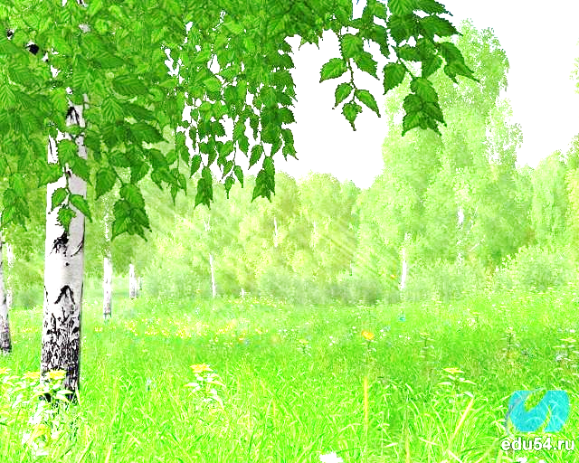
Відділ освіти виконкому Інгулецької районної у місті ради Комунальний Комбінований дошкільний навчальний заклад № 207

м. Кривий Ріг
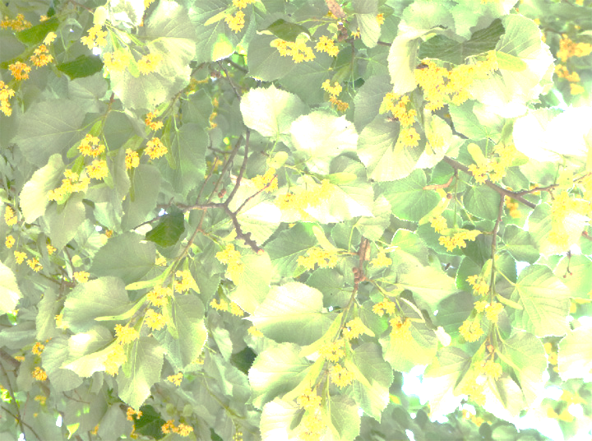
Мета:
Соціально-моральний розвиток:
Виховувати екологічну культуру, грамотну поведінку дітей в природі, бережне
ставлення до об’єктів природи.
Пізнавальний розвиток: Познайомити дітей з особливостями різних видів дерев. Вчити бачити взаємозв'язки рослин з навколишнім середовищем (вода, сонце – світло, тепло, ґрунт, тварини),
Фізичний розвиток:
Розуміти залежність стану свого здоров'я від стану навколишнього середови-
ща, турбуватися про власне здоров'я. Розвивати м язи частин тіла під час вико-
нання фізкультхвилинки.
Емоційно-ціннісний розвиток:
Виховувати емоційно-позитивне, дбайливе ставлення до рослин, бажання бачити їхню красу й неповторність.
Мовленнєвий розвиток:
Розвивати мовленнєву активність дітей , зв’язне мовлення, спонукати дітей до спілкування,
Креативний розвиток:
Розвивати уяву, фантазію,і ндивідуальність під час розв'язання творчих завдань.
Матеріал: лист дітям від старичка-Боровичка, листи із завданнями від дерев. (Кожний лист повинен бути написаний на аркуші паперу, що нагадує за формою листя дерев, у гості до яких відправляться діти. Ці листи заздалегідь вивішуються на відповідні дерева). Лійки або відерця з водою, лопатки. Бублики й цукерки – сюрприз Боровичка
Попередня робота: виготовлення подарунків для дерев: годівниця для птахів, які врятують дерево від гусениць; крапелька води (з паперу), щоб дерево могло напитися; сонечко (малюнок), щоб давати тепло; дощовий черв'як, що переробляє опале листя, рихлить ґрунт під деревом; земля в мішечку, щоб дерево краще росло. Освітня лінія: дитина у природньому довкіллі.
Зміст освіти: рослини

Хід екологічної стежини

Вихователь: Діти! Сьогодні Лісовичок запросив нас у гості й приготував сюрприз. От який лист він недавно надіслав:
«Лист Лісовичка»
Дорогі мої маленькі друзі!
Я дуже радий, що ви не забуваєте мене й приходите в гості до мене й моїх дерев. Я запрошую вас у подорож, наприкінці якої на вас чекає сюрприз. А для того, щоб його одержати, потрібно відгадати мої загадки-завдання й виконати прохання дерев. Адже дерева особливі, чарівні. От я й попросив їх придумати для вас завдання. Ви відшукаєте їх у листах, а листи — на деревах: липі, березі, горобині.
Я чув, що й ви для моїх дерев приготували подарунки, вони їх дуже чекають. Отже, в дорогу! Бажаю вам удачі. А я сховаюся й буду за вами спостерігати. Якщо ви все зробите правильно, то вийду, поговорю з вами.
Ваш улюблений Лісовичок.

Вихователь: Ну що, діти, підемо? Хто знає, де в нас росте липа? Давайте пошукаємо на її гілках лист від Лісовичка.
(Діти йдуть до липи і знаходять лист. Вихователь знімає його з гілки й читає. По ходу читання діти виконують завдання липи).
І стежина «Липа – чарівниця»
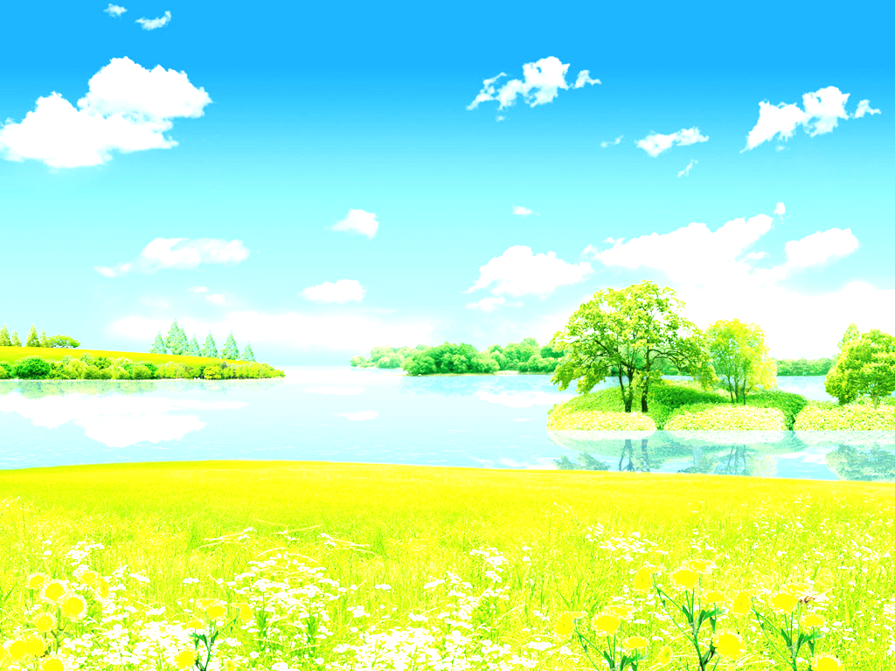
«Лист від липи»
Я, велика стара липа, дуже рада вашому приходу, тому що дуже люблю гостей. Давайте привітаємося: обійміть мене міцно (діти беруться за руки навколо стовбура). Дивіться, яка я велика! Давайте поміряємося силою: спробуйте витягти мене із землі (діти намагаються це зробити). Хто з нас сильніше? Є в мене ще сила!
А тепер відповідайте на мої питання:
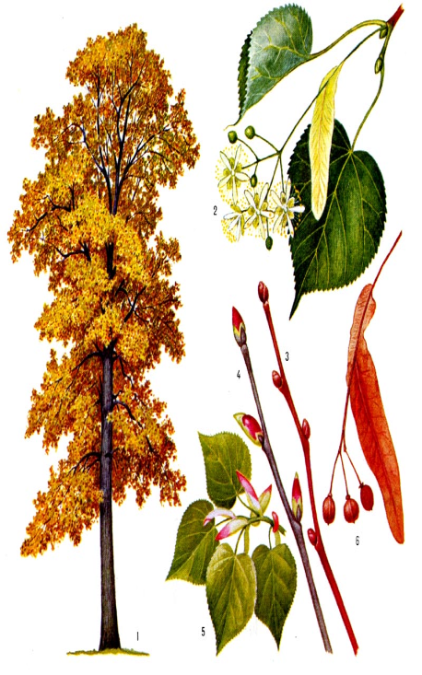
Запитання до дітей:
– Що ж мене в землі так міцно тримає? (Діти відповідають).
–А для чого мені ще мої корені-ноги потрібні? (Щоб брати із землі воду, «їжу»).
Якщо ви правильно відповіли, полийте мене, будь ласка, мені дуже хочеться пити (Діти виконують прохання липи).
Спасибі, малята, я тепер так добре себе почуваю! Доторкніться до мене руками, погладьте мою кору-шкіру й скажіть.
Запитання до дітей:
Яка вона – шершава чи гладка?
Мокра чи суха?
Тепла чи прохолодна?
А чим я пахну? (Діти виконують ці прохання). А тепер постійте й послухайте, як шелестять мої листочки, — це я з вами розмовляю. Що я зараз сказала? (Діти висловлюють свої припущення).
Запитання до дітей:
А чому ворушаться мої листочки?
Хто з вас пам'ятає, що таке вітер?
І останнє питання: як ви думаєте, чому до мене так люблять прилітати бджоли? (Вони переносять пилок із квітки на квітку, а запах квіток залучає бджіл).
Якщо ви, діти, на всі мої питання відповіли правильно, то можете вирушати далі.
Вихователь: Діти, але ж ми з вами приготували липі подарунки, давайте їх вручимо.
(Діти по черзі дарують дереву подарунки, пояснюючи їхнє значення). Наприклад:
1. Я дарую тобі птаха (фігурка з паперу). Він буде тобі другом й урятує від гусениць.
2. Я дарую тобі сонечко, воно, зігріває тебе.
3. Я дарую тобі крапельку води, нехай вона напоїть і умиє тебе.
4. Я дарую тобі дощового черв'яка, нехай він зробить землю родючою, і вона буде годувати тебе.
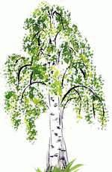
5. Я дарую тобі зелені листочки, нехай у тебе їх виросте багато, вони будуть шуміти, а я прийду послухати шум і сховаюся під ними від спеки.
6. Я дарую тобі годівницю. Нехай до тебе прилетить багато твоїх друзів-птахів.
7. Я дарую тобі землю-ґрунт, щоб ти краще росло, нехай вона годує й напуває тебе.
8. Я дарую тобі насіння. Нехай у тебе буде багато насіння, і з них виросте багато твоїх діток.
9. Я дарую тобі метелика, нехай він відпочиває на твоїх квітках, листочках, нехай прикрасить тебе своїм яскравим убранням.
(Після вручення подарунків діти відправляються шукати наступне дерево).
Вихователь: Діти, давайте привітаємося й з берізкою, вона нас теж чекала, лист приготувала (діти обіймають березу, а вихователь дістає лист з гілки й читає його).
ІІ стежина «Берізка красуня»
«Лист від берези»
Дорогі діти! Нарешті ви до мене прийшли. Я вас чекала: гілками качала, листочками шелестіла, щоб ви мене почули, і виконали мої бажання й завдання.
Погладьте мою кору, понюхайте її і скажіть:
Запитання до дітей:
Чим ми з липою схожі, а чим відрізняємося?
А як ви довідалися, що ми з липою – дерева?
Може, ми травинки? Доведіть мені, що я – дерево! (Діти пояснюють, що в дерева один стовбур, він твердий, а у кущів – багато стовбурів, що ростуть із землі. У травинок не буває таких великих дерев'янистих стовбурів, як у дерев).
І ще в мене прохання до вас, діти. Дуже ми, берези, любимо слухати про себе пісні й вірші. Я сьогодні іменинниця, порадуйте мене! (Діти водять навколо берези хоровод, співають пісні, читають коротенькі вірші, – але недовго!)
Спасибі вам, діти, за все! Приходьте до мене ще, не забувайте мене!
Ваша берізка.
(Вихователь пропонує дітям напоїти березу, спушити землю під нею, щоб її корінці краще дихали. Діти дарують березі свої подарунки й направляються в гості до наступного дерева – горобини. Вони знаходять на ній лист, який зачитує вихователь).
ІІІ – стежина «Лікувальна горобина»
«Лист від горобини»
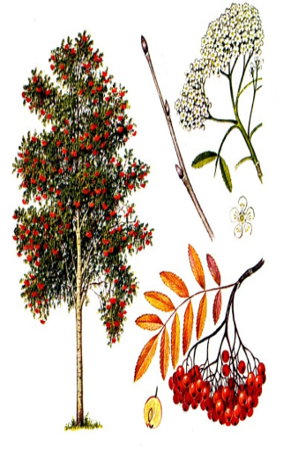
Діти, здрастуйте! Дуже рада вашому приходу й теж хочу, щоб мене погладили. (Діти виконують прохання). Я люблю, коли мене гладять, і не люблю, коли б'ють по стовбуру ціпком або дряпають кору ножем. Мені теж буває боляче й кривдно, коли до мене погано ставляться (Діти досліджують кору горобини, як і попередніх дерев, відповідають на питання вихователя).
Подивіться вгору на мої листочки. Які вони ажурні, гарні, навіть небо крізь них видно. Запитання до дітей:
Які птахи до мене прилітають?
А як ви думаєте, чому вони мене люблять? (Ягоди горобини – їжа для багатьох птахів).
Діти, а ви куштували мої ягоди? Я їх усім дарую восени, усіх радую. Чи знаєте ви про мене вірші? (Діти розповідають вірш про горобину). Ще в мене прохання: спробуйте паличкою, тверда чи ні земля піді мною. (Діти виконують прохання; якщо ґрунт твердий, то поливають його).
Ну, дітки, ви молодці!
Ваша горобинка.
(Діти дарують горобині подарунки, що залишилися).
Вихователь: Діти, я думаю, ми з вами виконали всі завдання, і Боровичок повинен бути нами задоволений. Але де ж він?
(З'являється Лісовичок і проводить гру).
Лісовичок: Ну, дітки, порадували ви дідка! Чую я, що й дерева тепер по-іншому листочками шелестять, настрій у них святковий. А як ви думаєте, цікаво бути деревами? Хочете спробувати? Зараз я перетворю всіх вас у дерева (робить чарівний знак).
Психогімнастичний етюд «Дітки – дерева»
(Ваша шкіра перетворюється в кору, а руки – у гілки. Підніміть свої руки – гілки, пошелестіть листочками-пальчиками – чуєте, який вітер налетів?(Діти виконують рекомендації Боровичка). Розставте ноги ширше – це росте ваше коріння, воно тримає вас у землі, дає воду, їжу. Ах, які ж чудові деревця виросли! Навіть шкода вас розчакловувати. (Зітхає). Але пора вам знову стати маленькими дітками (по чарівному знаку діти «перетворюються» у людей) і відправлятися далі).
Лісовичок: Ось і кінчається, дітки, наша сьогоднішня подорож. Сподобалося вам? А що найбільше сподобалося? (Вислухує відповіді дітей). А тепер – мій сюрприз! Як ви думаєте, на яких деревах ростуть цукерки й бублики? У моєму царстві є такі дерева. Пошукайте їх. Недавно на одному дереві виросли ці чарівні плоди! А я піду відпочину. Прощавайте! (Діти шукають дерево з чарівними плодами, пригощаються

Відділ освіти виконкому Інгулецької районної у місті ради Комунальний Комбінований дошкільний навчальний заклад № 207

м. Кривий Ріг

Мета.
Пізнавальний розвиток:розширювати знання про комах (метелики, мурахи, жуки, бджоли); закріпляти знання о місцях їх проживання, про особливості поведінки в природі; Емоційно – ціннісний розвиток:виховувати любов і дбайливе ставлення до маленьких мешканцям полів і лісів. Фізичний розвиток: розвивати вміння передавати рухи дітей. Креативний розвиток:сприяти вмінню перетворюватися в комах;розвивати творчі здібності.
Попередня робота. Читання оповідання К.Д. Ушинського «Бджілки на розвідках», бесіди про весну та літо, спостереження на ділянці за комахами і рослинами, розучування віршів і загадок про комах, виготовлення шапочок із зображенням комах.
Матеріал. Шапочки і картинки із зображенням комах і дерев, штучні квіти, ялинка, модель мурашника.
Освітня лінія: дитина у природньому довкіллі.
Зміст освіти: тварини
Хід заняття
(усі виходять в куточок лісу дитячого садка)
Вихователь: В нас сьогодні цікава мандрівка .а куди ви узнаєте з листа який нам прислав Лісовичок.
Лист від лісовичка»(Вихователь читає лист від Старичка - Лісовичка: )
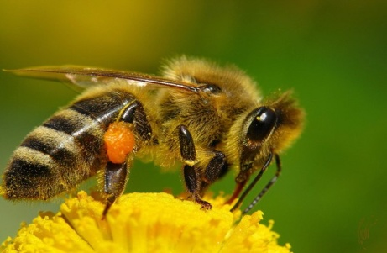
Дорогі діти я запрошую вас на екскурсію в ліс - поспостерігати за комахами.
Вихователь: діти будемо вирушати?(відповіді дітей)
Вихователь (показує картинки із зображенням бджіл).
Побуваю я і лісі,
Там я бджілок знайду.
Та шумлять, і дзижчать,
І працювати поспішають!
Інсценування розповіді К.Д. Ушинського «Бджілки на розвідках»(Учасники - вихователь і діти в шапочках комах і дерев)
Вихователь.: Настала весна, сонце зігнало сніг з полів; в пожовклим торішньої травичці проглядали свіжі, яскраво-зелені стебельця; бруньки на деревах розкривалися і випускали молоденькі листочки. Ось прокинулася і бджілка від свого зимового сну, прочистила оченята волохатими лапками, розбудила подруг, і визирнули вони у віконечко - розвідати: чи пішов сніг, і лід, і холодний північний вітер?Бачать бджілки, що сонечко світить яскраво, що скрізь світло й тепло; вибралися вони з вулика і полетіли до яблуньки.
Бджілки: Чи немає у тебе, яблунька, чого-небудь для бідних бджілок? Ми цілу зиму голодували!Яблунька. Ні. Ви прилетіли занадто рано: мої квіти ще заховані в нирках. Спробуйте у вишні довідатися.
Вихователь. Полетіли бджілки до вишні.
Бджілки: Мила вишенька! Чи немає у тебе квіточок для голодних бджілок?
Вишня: Навідайтеся, милі, завтра. Сьогодні ще немає на мені жодного відкритого квіточки; а коли відкриються, я буду рада гостям.
Вихователь:Полетіли бджілки до тюльпана; заглянули в його строкату головку; але не було в ній ні запаху, ні меду. Сумні і голодні бджілки хотіли вже додому летіти, як побачили під кущиком скромний темно-синій квітка: це була фіалочка. Вона відкрила для бджілок свою чашечку, повну аромату і солодкого соку. Наїлися, напилися бджілки і полетіли додому - веселенькі.
Вихователь:Хто будує будиночки для бджіл? (людина)
Як вони називаються? (Вулик, вулики.) (Показує картинки із зображенням бджолиних сот і вуликів.)
Вихователь: Бджола з воску будує стільники - великі пластини з шестикутними осередками. Сюди вона відкладає нектар, який з часом підсохне і перетвориться на мед.
Вихователь:Згадаймо загадку про бджолу.
Домовита господиня
Пролітає над лужком.
Поклопочеться над квіткою
Вона поділиться медком.
Вихователь:Мед дуже корисний. Їм лікуються при кашлі та застуді.
Вихователь: Діти назвіть мені комах схожих на бджолу?(Діти, назвіть комаха, схоже на бджолу – Джміль..)
Вихователь : Давайте поспостерігаємо за польотом джмеля.
Подивіться, він летить до нас!
Вихователь:Джміль, важкий,Смугастий,Цілий день літав в саду. Він не просто так літав,Він квіти в саду рахував. Він бурчав:- Важка робота! .. Адже квітів в нашому лісочку він не знайшов.
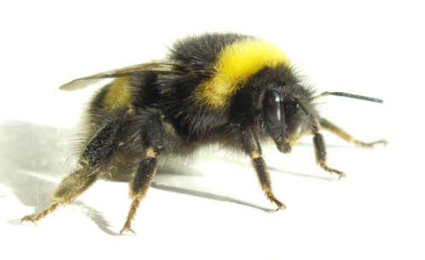
Вихователь:Джміль важкий, а крила в нього маленькі, але сильні. Вони б'ють по повітрю часто-часто. (Показує картинки із зображенням джмеля.). Ось діти ви узнали трохи про жуків. А зараз пропоную вам інсценівку.
Інсценування вірша М. Вехов «Розмова з жуком»
1-й жук.
Ей, жук!Мій друг!Розкажи, де ти живеш? Що нас в гості не кличеш?Ти собі побудував будинок?
2-й жук. А навіщо мені будувати будинок?
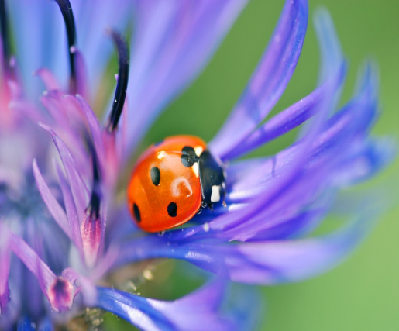
Я живу під лопухом! .. Широка його долонька,
Ніби злітна доріжка!Подивися, я задзижчав ...
Я завівся! Побіг ...І злетів! І лечу!І
лечу, куди хочу-у-у-у ...
«Летять» за своїм дружочком - сонечком.
Сонечко. Плаття в горошок у сонечка.
Сонечку погано в коробці.
Божу корівку пальцем не чіпай,
Нехай повзає зеленою дорогою,
Нехай летить синьою дорогою,
Божу корівку не треба чіпати!
Вихователь: Давайте знайдемо жучка сонечко. (Якщо не знайдуть ,то показує картинку із зображенням жуків).
Питання до дітей:
Чому не можна ображати божу корівку та інших комах? (відповіді.)
Яких ще жуків ви знаєте? (Жук-короїд, жужелиця, жук-носоріг.)
Рухлива гра «Жуки».
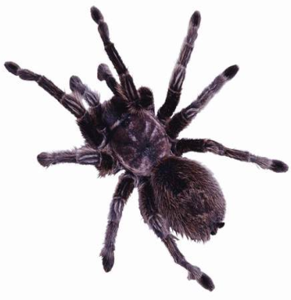
(Діти стають у коло. Вихователь виводить за його межі декількох дітей-жуків: «Це велика кімната, в якій багато вікон. Всі пішли, а вікна в кімнаті не закрили (діти розчіплюватися, опускають руки). Раптом влетіли жуки, загули «ж-ж», стали літати по кімнаті. Повіяв вітер, і вікна зачинились (діти беруться за руки). Попалися жуки! Але вони сміливо полетіли до вікон, вдарилися об скло і впали. Лежать на спинці, борсаються. Жалібно дзижчать. Давайте допоможемо жукам: перевернемо їх на черевце, відкриємо вікна та випустимо на волю. Нехай відлітають ).
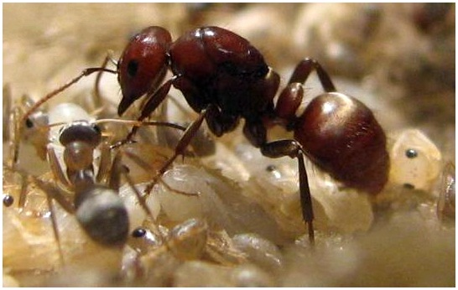
Вихователь:Давайте діти пройдемо далі в «ліс», зупинитися біля ялинки і розглянути мурашник під нею.
Вихователь. Відгадайте загадку.
1.На галявині біля ялинок
Будинок побудований з голок.
За травою непомітний він,
А мешканців ньому - мільйон! (Мурашник)
Вихователь:Що за мешканці живуть в цьому будинку? (Муравьї.)
Питання до дітей:
Як мурахи знаходять свій будиночок? (За мурашиної доріжці.)
А як знайти доріжку? (По запаху.)
Вихователь: (пропонує дітям поспостерігати за мурахами)
Мураха знайшов билинку,Багато було з нею клопоту. Як колода, зваливши на спинку,Він додому її несе. Він згинається під ношею,Він повзе вже насилу,Але зате який хороший. Мурахи зводять будинок.
Физкультминутка. Вихователь пропонує дітям перетворитися на мурах і поповзати по траві.
Вихователь: діти подивіться ,хто ще літає навколо нас?(відповіді – метелики; діти з вихователем спостерігають за польотом метеликів.)
Дидактична гра «Кого не стало?»
(Чотири дитини в шапочках комах стоять у ряд. Діти називають комах, а потім закривають очі. Одна комаха летить. Діти, відкривши очі, визначають, якого комахи не стало. Гра повторюється кілька разів)
Вихователь:Я на кущі біля джерела
Не зачепив ceті паукa.
Я подивився на мурах:
У них домище - Будь здоров!
Я довго по лісі крокував
І нікого не налякав,
Ніде води не зустрів. У лісі. Я просто погостював!(Н. Красильников)
Вихователь: Ось ми і погуляли в лісі: не зруйнували мурашника, не зірвали квітів, не порушували тиші і гармонії. Нехай повзають по землі мурашки і жуки, нехай стрибають по траві коники, нехай літають метелики і бабки і нехай світ, в якому ми живемо, завжди залишається блакитним і зеленим!

